Поле для заметок

______________________________________________________________________________________________________________________________________________________________________________________________________________________________________________________________________________________________________________________________________________________________________________________________________________________________________________________________________________________________________________________________________________________________________________________________________________________________________________________________________________________________________________________________________________________________________________________________________________________________________________________________________________________________________________________________________________________________________________________________________________________________________________________________________________________________________________________________________________________________________________________________________________________________________________________________________________________________________________________________________________________________________________________________________________________________________________________________________________________________________________________________________________________________________________________________________________________________________________________________________________________________________________________________________________________________________________________________________________________________________________________________________________________________________________________________________________________________________________________________________________________________________________________________________________________________________________________________________________________________________________________________________________________________________________________________________________________________________________________________________________________________________________________________________________________________________________________________________________________________________________________________________________________________________________________________

Плодотворной работы и творческого вдохновения!

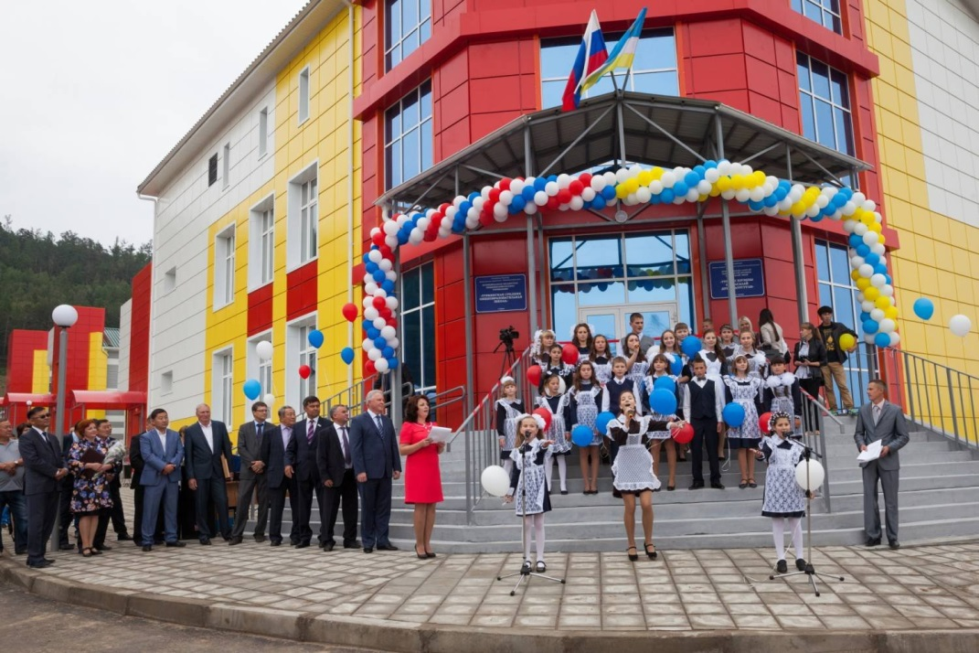

Программа
выездного республиканского семинара

«Организации профильного образования и решение вопросов кадрового дефицита в условиях СДОК РБ».

«Вариативность образования
в сельской школе.
Организация профориентационной работы».

МОУ «Туркинская СОШ»

23.04.2025 год
11.20- 11.25 | Встреча гостей семинара.  Приветственное слово. | Фойе актового зала.  Зверькова Екатерина Петровна, педагог ДО.
11.25-11.30 | Гардероб. Туалет | Фойе актового зала.  Угрюмов Денис Викторович, заместитель директора по социальной работе.
Теоретическая часть семинара
 | Тема доклада | ФИО докладчика
11.35  11.45 | Информация о школе. Стендовый доклад «Вариативность образования  в сельской школе. Организация профориентационной работы» | Фойе актового зала.  Меринова Наталья Павловна, директор МОУ «Туркинская СОШ».
11.45-11.50 | Перемещение в III блок.  Деление участников семинара на 2 подгруппы. | Фойе актового зала.  Угрюмов Денис Викторович, заместитель директора по социальной работе  Кожевина Марина Сергеевна, заместитель директора по учебно – воспитательной работе.
Открытые мероприятия
11.50-12.15 | Презентация опыта работы по организации проектно-исследовательской деятельности обучающихся (естественно-научный, инженерно - технологический профили) | Кабинет №20 III блок  Дамбаева Дарима Дымбрыловна, учитель химии/биологии.  Кабинет №19 III блок  Макаганчук Фёдор Владимирович, педагог ДО, тьютор по физике. райСДОК,  Солдатов Александр, 10 класс.
12.15-  12.20 | Презентация работы учащихся школы в качестве экскурсоводов (параллельно подключаемся к трансляции дистанционного сетевого урока) | Музей школы. III блок  Учащиеся 9-10 классов:  Бутько Артём, Постнова Вероника, Мертинс Максим, Костанян Марьяна + 6Б класс.
11.20-11.30 | Перемещение в библиотеку, присоединяемся к профуроку | Библиотека. II блок  Меринова Н.П.  Угрюмов Д.В., Кожевина М.С.
12.15-12.30 | Дистанционное сетевое профориентационное занятие «Профессия «Гид-экскурсовод» (СДОК района).  Рефлексия. | Библиотека. II блок  Сафонова Надежда Ильинична, учитель истории/обществознания, советник директора по воспитанию, классный руководитель 6Б класса.  Бобровник Галина Владимировна, педагог - психолог
12.30-13.00 | Перемещение в I блок. Столовая | Угрюмов Д.В., Кожевина М.С.
12.30-13.00 | ОБЕД | Неклюдова Галина Анатольевна, Семенова Галина Леонидовна
13.00-16.00 | Экскурсионная программа (Курорт «Горячинск», озеро Байкал) | Добрецкая Надежда Александровна, директор МОУ «Горячинская СОШ»;  Меринова Наталья Павловна, директор МОУ «Туркинская СОШ»
16.00-16.30 | Кофе - пауза | Столовая. I блок.  Угрюмов Д.В., Кожевина М.С.
16.30  17.30 | Собрание родителей и педагогов школ Байкальского куста | Актовый зал.  Меринова Н.П., Добрецкая Н.А., Попов В.О.
18.00-20.00 | Ужин | Кафе «Провинция»  Меринова Н.П., Добрецкая Н.А.
20.00 | Трансфер в с. Горячинск, гостиница «Авангард» |  | Меринова Н.П. Добрецкая Н.А.

